
UNIVERSITATEA „TRANSILVANIA” DIN BRAŞOV
Facultatea de Inginerie Electrică şi Ştiinţa Calculatoarelor
Catedra de Automatică Şi Informatică Aplicată

Proiect A.S.C.N.
Temă proiect nr. 31

Îndrumător: Student:
Prof. dr. ing. MOLDOVEANU Florin Funduc Răzvan Pavel
Grupa: 4471

2009

Cuprins

Enunţul proiectului ........................................................................................................................ 3
Introducere în circuitele logice combinaţionale..............................................................................4

Tabelul de adevăr .......................................................................................................................... 5

Formele canonice disjunctive şi conjunctive ale funcţiilor.............................................................5

Formele minime disjunctive şi conjunctive prin metoda diagramelor Karnaugh...........................7
Minimizarea funcţiilor c şi d prin metoda Quine-McCluskey .......................................................8

Implementarea funcţiilor logice individuale cu porţi ŞI-NU (TTL).............................................12
Implementarea funcţiei a cu porţi logice ŞI-NU................................................................12
Implementarea funcţiei b cu porţi logice ŞI-NU................................................................12
Implementarea funcţiei c cu porţi logice ŞI-NU................................................................13
Implementarea funcţiei d cu porţi logice ŞI-NU................................................................13

Implementarea ansamblului cu porţi ŞI-NU (TTL).......................................................................14

Implementarea ansamblului cu porţi ŞI-NU (TTL) şi SAU-NU (CMOS)..... .............................15

Implementarea cu MUX-uri în tehnologie TTL ..................................... ....................................16
Implementarea funcţiei a cu 2xMUX-uri de 8 căi conectate în paralel..............................16
Implementarea funcţiei b cu MUX de 8 căi şi o variabilă aplicată pe intrările de date......16
Implementarea funcţiei c şi d cu MUX de 16 căi...............................................................17

Implementarea cu DMUX-uri în tehnologie CMOS.....................................................................19
Implementarea funcţiei a cu DMUX de 8 căi şi reţea de porţi logice ŞI-NU.....................19
Implementarea funcţiei b cu 2xDMUX-uri de 8 căi conecate în paralel.............................21
Implementarea funcţiei c cu DMUX de 16 căi şi porţi logice ŞI-NU.................................23
Implementarea funcţiei d cu DMUX de 16 căi şi porti logice ŞI........................................24

Date de catalog ale circuitelor integrate folosite la implementări ................................................25

Calculul timpilor de propagare .....................................................................................................25

Calculul puterilor disipate .............................................................................................................27

Concluzii finale .............................................................................................................................28
Bibliografie....................................................................................................................................29

Enunţ temă proiect nr.31

Să se proiecteze un convertor de cod de 4 biţi pentru conversia codului binar zecimal ponderat 4221 în codul binar zecimal ponderat 8421 (logică combinaţională).Proiectul va cuprinde următoarele puncte:

a) Să se exprime funcţiile logice asociate circuitului combinaţional cu FCD (forma canonică disjunctivă), FCC (forma canonică conjunctivă) tabel de adevăr şi diagrame Karnaugh.
b) Să se obţină formele minime disjunctive şi conjunctive pentru funcţiile logice asociate convertorului de cod, (utilizând combinaţiile indiferente) prin metoda diagramelor Karnaugh; de asemenea se vor obţine formele minime disjunctive pentru ultimele două funcţii logice de ieşire şi prin metoda Quine-McCluskey.
c) Să se implementeze fiecare funcţie, independent, numai cu porţi logice ŞI-NU (porţile logice sunt realizate în tehnologia TTL).
d) Să se implementeze ansamblul funcţiilor logice numai cu porţi logice ŞI-NU (porţile logice sunt realizate în tehnologia TTL).
e) Să se implementeze ansamblul funcţiilor logice în următoarea variantă: primele două funcţii logice de ieşire cu porţi logice ŞI-NU, realizate în tehnologia TTL, iar următoarele două cu porţi logice SAU-NU, realizate în tehnologia CMOS.
f) Să se implementeze ansamblul funcţiilor logice cu MUX-uri de 8 respectiv 16 căi (circuitele sunt realizate în tehnologia TTL).
g) Să se implementeze ansamblul funcţiilor logice cu DMUX-uri de 8 respectiv 16 căi şi porţi logice ŞI-NU în prima variantă, respectiv ŞI în a doua variantă (toate circuitele sunt realizate în tehnologia CMOS).
h)Să se calculeze timpii de propagare „intrare-ieşire”, pentru toate schemele logice obţinute.
i) Să se calculeze puterile disipate pentru toate schemele logice obţinute.
j) Să se compare soluţiile de implementare obţinute.
k) Se va face analiza, prin simulare, a tuturor schemelor logice obţinute utilizându-se pachetul de programe OrCAD.
Pe schemele logice obţinute se vor specifica tipul şi gradul de utilizare al fiecărui circuit integrat.

Introducere

Un circuit logic combinaţional este un circuit de comutare combinaţională ce se caracterizează prin aceea că la un moment dat starea ieşirilor circuitului depinde doar de starea intrărilor sale. Legătura dintre starea ieşirilor şi starea intrărilor este dată şi în acest caz de funcţia de transfer a circuitului.
Suportul fizic utilizat în CLC este destul de variat. Studiul CLC şi al celor secvenţiale se face folosind un model al acestora numit reţea de comutare sau schemă logică. În reţeaua de comutare sau schema logică se face abstracţie de caracteristicile constructive ale elementelor ce concep reţeaua sau schema logică avându-se în vedere doar proprietăţile lor funcţionale. Din acest motiv reţeaua are un înalt grad de generalitate, permiţând studiul unor clase largi de circuite logice.
Schema bloc generală (modelul general) al unui CLC reprezentat printr-o reţea de comutare sau schemă logică este următorul:

Reţea de comutare
X₁
X₂
X_{n}
Z₁
Z₂
z_{m}

X₁, X₂, …,X_{n} – setul valorilor de intrare
Z₁, Z₂, …, Z_{m} – setul valorilor de ieşire
Relaţii generale între aceste valori:

f(X₁, …,X_{n}) f_{i} – funcţii logice
Z₁ = ……………. X_{i} – variabile logice
Z_{m} = f(X₁, …,X_{n})

Analiza circuitelor logice combinaţionale

Prin analiza unui CLC se înţelege obţinerea expresiilor mărimilor de ieşire cunoscându-se setul variabilelor de intrare 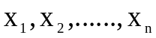 si configuraţia reţelei. Înţelegem numărul şi tipul de elemente logice care intră în componentă ,modul de conectare, punctul în care se aplică variabilele de intrare, numărul de nivele logice etc.
Analiza reţelelor CLC realizate cu elemente logice de tip inversor (ŞI-NU, SAU-NU): numărul maxim de elemente logice aflate între intrarea şi ieşirea reţelei determinã numărul de nivele logice ale acestuia. Numerotarea lor se face de la ieşire către intrare. Într-o reţea de comutare realizată cu elemente ŞI-NU respectiv SAU-NU s-a observat cã o variabilã de intrare apare negată în expresia ieşirii în cazul în care a parcurs un număr impar de elemente de inversare şi necomplementată dacă a parcurs un număr par de astfel de elemente.

Tabelul de adevăr

Codul 8421 se mai numeşte şi codul binar-zecimal natural (NBCD – Natural Binary Coded Decimal), deoarece având ca ponderi puterile lui 2, fiecare tetradă de biţi reprezintă de fapt exprimarea cifrei zecimale respective în sistemul de numeraţie binar.
Codul 4221 are aceleaşi proprietăţi ca şi codul 2421 (Aiken), utilizează ponderea 2 în două poziţii distincte ale tetradei, iar tetradele care reprezintă cifre zecimale a căror sumă este egală cu 9 se complementează reciproc; primele cinci cifre zecimale au pe prima poziţie 0, iar ultimele cinci 1.

Nr.  crt | 4221 |  |  |  | 8421
Nr.  crt | x₁ | x₂ | x₃ | x₄ | a | b | c | d
0 | 0 | 0 | 0 | 0 | 0 | 0 | 0 | 0
1 | 0 | 0 | 0 | 1 | 0 | 0 | 0 | 1
2 | 0 | 0 | 1 | 0 | 0 | 0 | 1 | 0
3 | 0 | 0 | 1 | 1 | 0 | 0 | 1 | 1
4 | 0 | 1 | 1 | 0 | 0 | 1 | 0 | 0
5 | 1 | 0 | 0 | 1 | 0 | 1 | 0 | 1
6 | 1 | 1 | 0 | 0 | 0 | 1 | 1 | 0
7 | 1 | 1 | 0 | 1 | 0 | 1 | 1 | 1
8 | 1 | 1 | 1 | 0 | 1 | 0 | 0 | 0
9 | 1 | 1 | 1 | 1 | 1 | 0 | 0 | 1

Combinaţii indiferente: 4,5,7,8,10,11.

Formele canonice disjunctive şi conjunctive ale funcţiilor

Pentru a obţine din tabelul de adevăr forma canonică conjunctivă se iau în considerare combinaţiile pentru care funcţia are valoarea 0, iar pentru forma canonică disjunctivă se iau în considerare combinaţiile pentru care funcţia are valoarea 1.

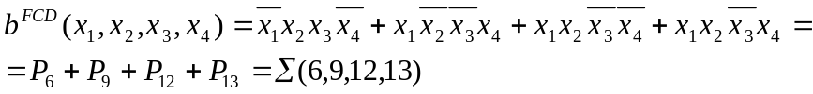
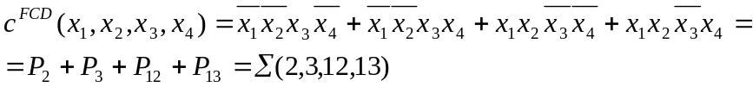
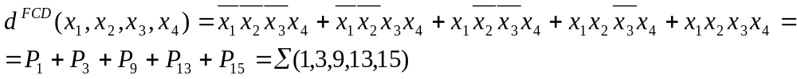

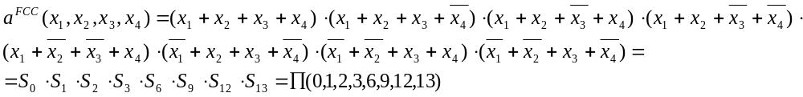

Diagramele Karnaugh ale funcţiilor

Funcţia a

x_{1,}x₂  x_{3,}x₄ | 00 | 01 | 11 | 10
00 | 0 | * | 0 | *
01 | 0 | * | 0 | 0
11 | 0 | * | 1 | *
10 | 0 | 0 | 1 | *

Funcţia b

x_{1,}x₂  x_{3,}x₄ | 00 | 01 | 11 | 10
00 | 0 | * | 1 | *
01 | 0 | * | 1 | 1
11 | 0 | * | 0 | *
10 | 0 | 1 | 0 | *

Funcţia c

x_{1,}x₂  x_{3,}x₄ | 00 | 01 | 11 | 10
00 | 0 | * | 1 | *
01 | 0 | * | 1 | 0
11 | 1 | * | 0 | *
10 | 1 | 0 | 0 | *

Funcţia d

x_{1,}x₂  x_{3,}x₄ | 00 | 01 | 11 | 10
00 | 0 | * | 0 | *
01 | 1 | * | 1 | 1
11 | 1 | * | 1 | *
10 | 0 | 0 | 0 | *

Formele minime disjunctive şi conjuctive ale funcţiilor (metoda diagramelor Karnaugh)

Metoda diagramelor Karnaugh este o metodă grafo-analitică, foarte utilă la minimizarea funcţiilor cu un număr relativ mic de variabile. Metoda porneşte de la una din formele canonice ale funcţiei. Diagrama Karnaugh se prezintă sub forma unui pătrat sau dreptunghi cu 2^{n} locaţii, în cazul nostru 16 locaţii. În fiecare locaţie va apărea un termen canonic al funcţiei.
Diagrama este astfel organizată, încât două compartimente vecine pe linie sau pe coloană, să difere printr-o aceeaşi variabilă, variabilă care într-o combinaţie să apară negată, şi în alta adevărată. (proprietatea de adiacenţă).
Pentru obţinerea formei minime conjunctive, se obţine mai întâi forma minimă conjunctivă a funcţiei negate. Apoi se neagă această formă minimă, şi folosind formulele lui DeMorgan, se obţine forma minimă conjunctivă a funcţiei date.

Formele minime disjunctive ale funcţiilor:

Funcţia a Funcţia c

x_{1,}x₂  x_{3,}x₄ | 00 | 01 | 11 | 10
00 | 0 | * | 0 | *
01 | 0 | * | 0 | 0
11 | 0 | * | 1 | *
10 | 0 | 0 | 1 | *
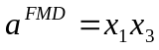

Funcţia b
x_{1,}x₂  x_{3,}x₄ | 00 | 01 | 11 | 10
00 | 0 | * | 1 | *
01 | 0 | * | 1 | 1
11 | 0 | * | 0 | *
10 | 0 | 1 | 0 | *

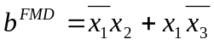
x_{1,}x₂  x_{3,}x₄ | 00 | 01 | 11 | 10
00 | 0 | * | 1 | *
01 | 0 | * | 1 | 0
11 | 1 | * | 0 | *
10 | 1 | 0 | 0 | *

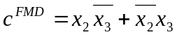

Funcţia d
x_{1,}x₂  x_{3,}x₄ | 00 | 01 | 11 | 10
00 | 0 | * | 0 | *
01 | 1 | * | 1 | 1
11 | 1 | * | 1 | *
10 | 0 | 0 | 0 | *

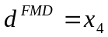

Formele minime conjunctive ale funcţiilor se obţin de la forma minimă disjunctivă a funcţiei negate ( luând in considerare 0-urile) apoi aplicânduse formulele lui De Morgan, se obţine forma minimă conjunctivă a funcţiei date.

Funcţia a Funcţia c

x_{1,}x₂  x_{3,}x₄ | 00 | 01 | 11 | 10
00 | 0 | * | 0 | *
01 | 0 | * | 0 | 0
11 | 0 | * | 1 | *
10 | 0 | 0 | 1 | *

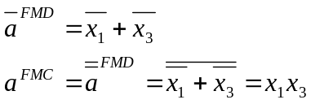

Funcţia b
x_{1,}x₂  x_{3,}x₄ | 00 | 01 | 11 | 10
00 | 0 | * | 1 | *
01 | 0 | * | 1 | 1
11 | 0 | * | 0 | *
10 | 0 | 1 | 0 | *

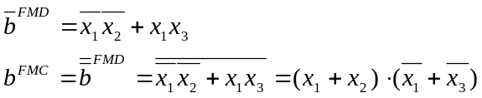
x_{1,}x₂  x_{3,}x₄ | 00 | 01 | 11 | 10
00 | 0 | * | 1 | *
01 | 0 | * | 1 | 0
11 | 1 | * | 0 | *
10 | 1 | 0 | 0 | *

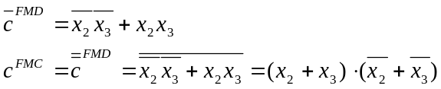

Funcţia d
x_{1,}x₂  x_{3,}x₄ | 00 | 01 | 11 | 10
00 | 0 | * | 0 | *
01 | 1 | * | 1 | 1
11 | 1 | * | 1 | *
10 | 0 | 0 | 0 | *

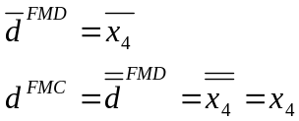

Formele minime disjunctive pentru ultimele două funcţii cu metoda Quine-McCluskey

Această metodă porneşte de la forma canonică a funcţiei de minimizat. Metoda are două etape:
  - se determină implicanţii primi;
  - se selectează dintre implicanţii primi obţinuţi doar aceia care acoperă toţi termenii canonici ai funcţiei date şi asigură realizarea acesteia la un cost minim.

Termenii canonici se compară în felul următor:

  - se compară fiecare termen canonic cu toţi ceilalţi;
  - când se găsesc doi termeni care au proprietate de adiacenţă, variabila redundantă se elimină, obţinându-se un termen elementar;
  - primul ciclu de comparaţii se consideră încheiat în momentul în care s-au comparat între ei toţi termenii canonici, obţinându-se toţi implicanţii primi posibili;
  - se compară între ei pe acelaşi criteriu termenii elementari obţinuţi;
  - se vor face atâtea cicluri de comparaţie câte sunt necesare, pentru a nu mai exista termeni elementari cu proprietatea de adiacenţă.
Combinaţiile indiferente se vor compara cu celelalte, dar nu se vor compara între ele.
Dacă nu se compară o combinaţie, ea ar putea fi conţinută de forma minimă a funcţiei. În primul ciclu de comparaţii s-au comparat toate combinaţiile posibile. Se trece la al doilea ciclu de comparaţii.

1.

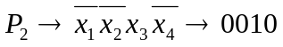
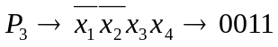
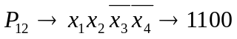
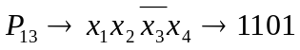

Combinaţii indiferente:

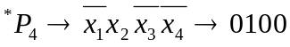
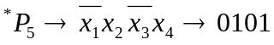
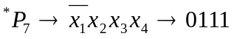
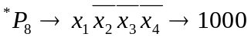
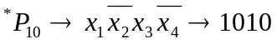
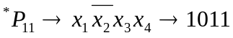

Categ.  pondere | Indici  termeni | X₁ | X₂ | X₃ | X₄ | Implicanţi  primi
1 | 2 | 0 | 0 | 1 | 0
1 | 4* | 0 | 1 | 0 | 0
1 | 8* | 1 | 0 | 0 | 0
2 | 3 | 0 | 0 | 1 | 1
2 | 5* | 0 | 1 | 0 | 1
2 | 10* | 1 | 0 | 1 | 0 | *
2 | 12 | 1 | 1 | 0 | 0
3 | 7* | 0 | 1 | 1 | 0
3 | 11* | 1 | 0 | 1 | 1
3 | 13 | 1 | 1 | 0 | 1

Categ.  pondere | Indici  termeni | X₁ | X₂ | X₃ | X₄ | Implicanţi  primi
1 | 2,3 | 0 | 0 | 1 | - | A
1 | 2,10* | - | 0 | 1 | 0
1 | 4*,12 | - | 1 | 0 | 0
1 | 8*,12 | 1 | - | 0 | 0 | B
2 | 3,11* | - | 0 | 1 | 1
2 | 5*,13 | - | 1 | 0 | 1
2 | 12,13 | 1 | 1 | 0 | - | C

Categ.  pondere | Indici  termeni | X₁ | X₂ | X₃ | X₄ | Implicanţi  primi
1 | 2,10*,3,11* | - | 0 | 1 | - | D
1 | 4*,12,5*,13 | - | 1 | 0 | - | E

Term. canonici  Implicanţi primi | 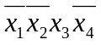 | 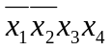 | 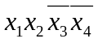 | 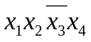
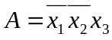 | * | *
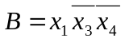 |  |  | *
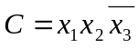 |  |  | * | *
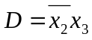 | * | *
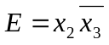 |  |  | * | *

2.

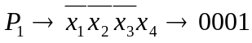
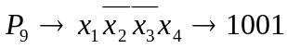
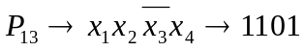
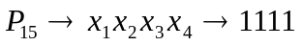

Combinaţii indiferente:

Categ.  pondere | Indici  termeni | X₁ | X₂ | X₃ | X₄ | Implicanţi  primi
1 | 1 | 0 | 0 | 0 | 1
1 | 4* | 0 | 1 | 0 | 0 | *
1 | 8* | 1 | 0 | 0 | 0
2 | 3 | 0 | 0 | 1 | 1
2 | 5* | 0 | 1 | 0 | 1
2 | 9 | 1 | 0 | 0 | 1
2 | 10* | 1 | 0 | 1 | 0 | *
3 | 7* | 0 | 1 | 1 | 0
3 | 11* | 1 | 0 | 1 | 1
3 | 13 | 1 | 1 | 0 | 1
4 | 15 | 1 | 1 | 1 | 1

Categ.  pondere | Indici  termeni | X₁ | X₂ | X₃ | X₄ | Implicanţi  primi
1 | 1,3 | 0 | 0 | - | 1 | A
1 | 1,5* | 0 | - | 0 | 1
1 | 1,9 | - | 0 | 0 | 1
1 | 8*,9 | 1 | 0 | 0 | - | B
2 | 3,7* | 0 | - | 1 | 1
2 | 3,11* | - | 0 | 1 | 1
2 | 5*,13 | - | 1 | 0 | 1
2 | 9,11* | 1 | 0 | - | 1
3 | 7*,15 | - | 1 | 1 | 1
3 | 11*15 | 1 | - | 1 | 1
3 | 13,15 | 1 | 1 | -

Categ.  pondere | Indici  termeni | X₁ | X₂ | X₃ | X₄ | Implicanţi  primi
1 | 1,5*,3,7* | 0 | - | - | 1
1 | 1,9,3,11* | - | 0 | - | 1
1 | 1,9,5*,13 | - | - | 0 | 1
2 | 3,7*,11*,15 | - | - | 1 | 1
2 | 3,11*,7*,15 | - | - | 1 | 1
2 | 5*,13,7*,15 | - | 1 | - | 1
2 | 9,11*,13,15 | 1 | - | - | 1

Categ.  pondere | Indici  termeni | X₁ | X₂ | X₃ | X₄ | Implicanţi  primi
1 | 1,5*,3,7*,9,11*,13,15 | - | - | - | 1 | C
1 | 1,9,3,11*,5*,13,7*,15 | - | - | - | 1 | C
1 | 1,9,5*,13, 3,7*,11*,15 | - | - | - | 1 | C

Term. canonici  Implicanţi primi | 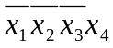 | 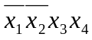 | 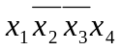 |  | 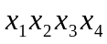
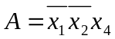 | * | *
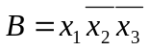 |  |  | *
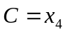 | * | * | * | * | *

Implementarea funcţiilor folosind porţi logice ŞI-NU în tehnologie TTL:

Pentru a implementa funcţiile logice cu porţi logice ŞI-NU acestea trebuie aduse la o formă adecvată. Procedeul care se va folosi este negarea de două ori a funcţiei şi folosirea formulelor lui De Morgan. Se vor folosi circuite integrate din producţia Texas Instruments din seria 74LS.

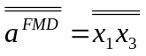

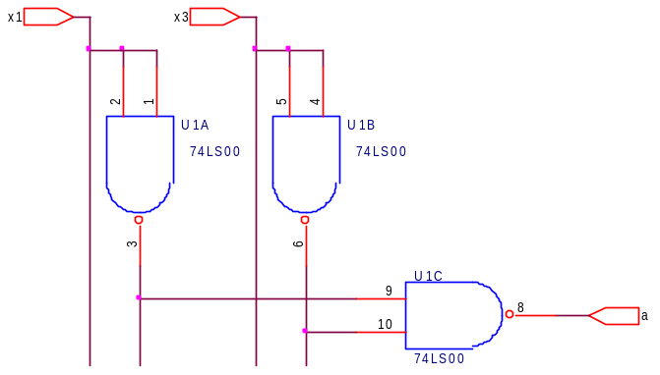
S-a folosit următorul circuit integrat: 1x74LS00(-1)

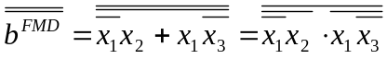

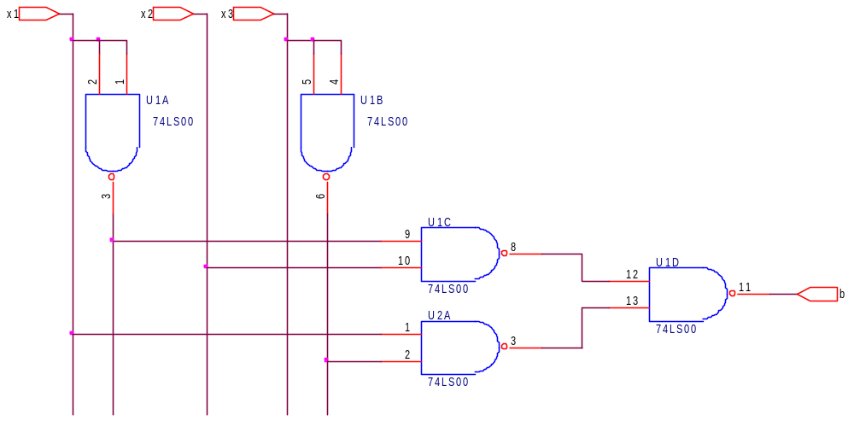
S-a folosit următorul circuit integrat: 2x74LS00(-3)

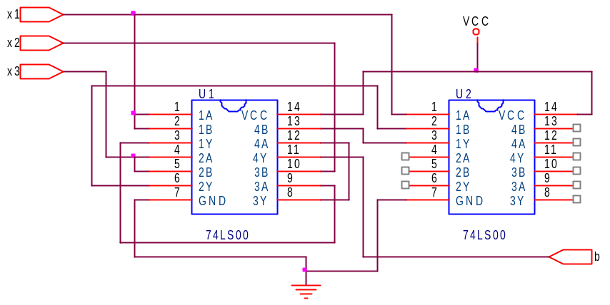

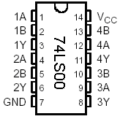

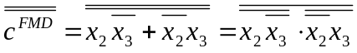

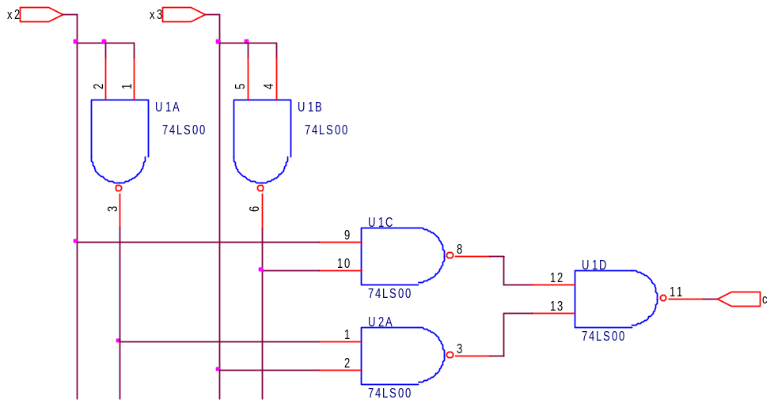
S-a folosit următorul circuit integrat: 2x74LS00(-3)

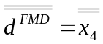

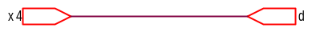
Implementarea ansamblului funcţiilor logice numai cu porţi logice ŞI-NU(realizate in tehnologia TTL)

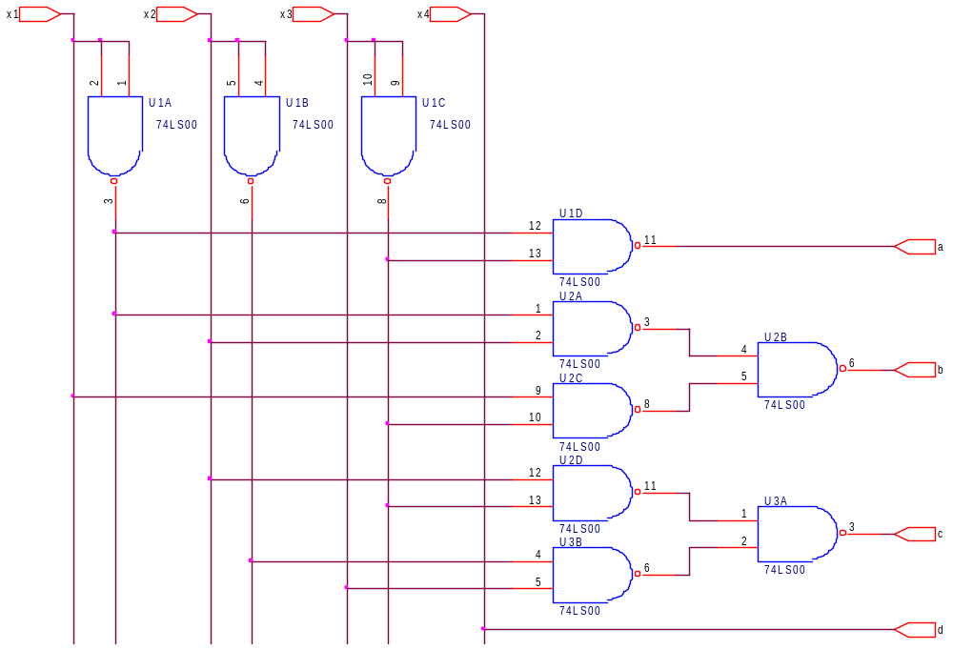
S-a folosit următorul circuit integrat: 3x74LS00(-2)

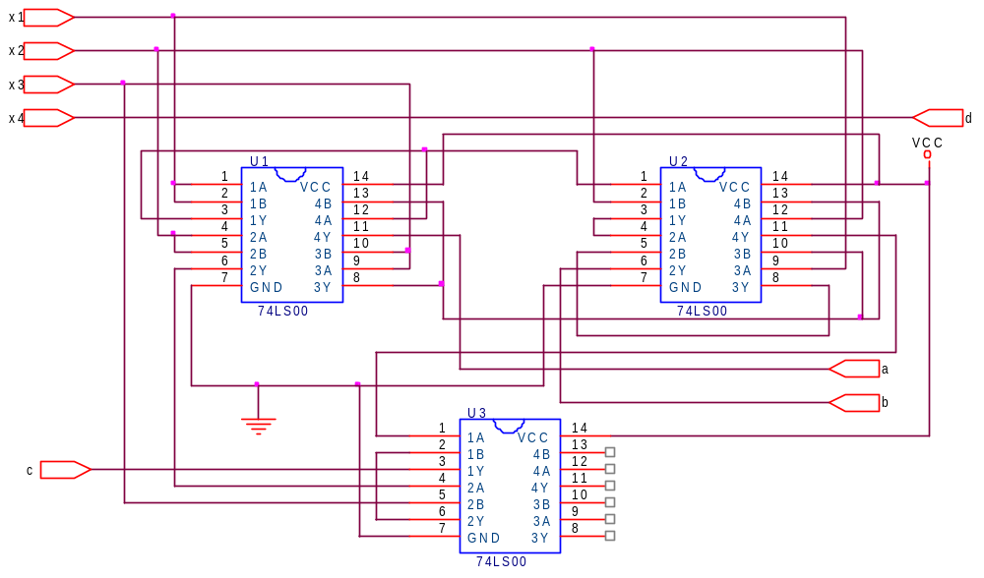

Implementarea ansamblului funcţiilor logice astfel: primele doua funcţii logice de ieşire cu porţi logice ŞI-NU(tehnologia TTL) iar urmatoarele doua cu porţi logice
SAU-NU(tehnologia CMOS)

Pentru implementare cu funcţii SAU-NU se pleacă de la forma minimă obţinută pentru realizarea implementării cu funcţii ŞI-NU aplicând formulele lui De-Morgan.

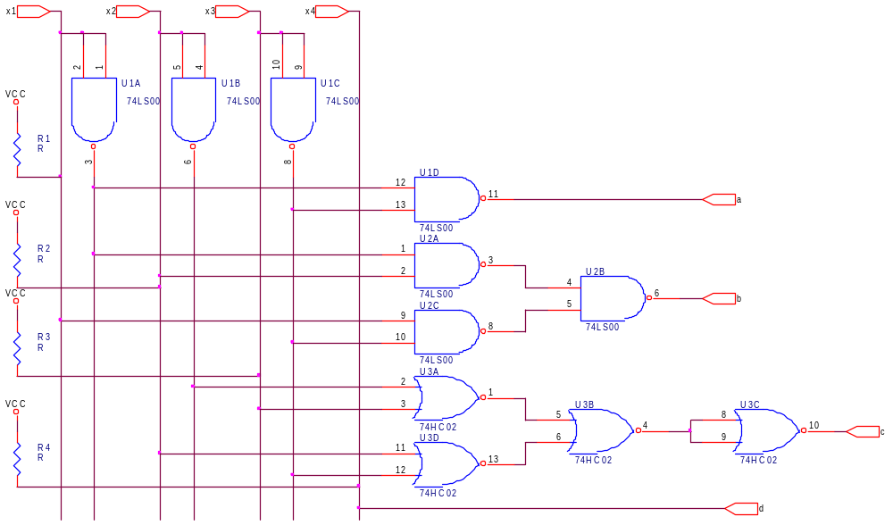

S-au folosit următoarele circuite integrate: 2x74LS00(-1); 1x74HC02(-)

Implementarea schemei cu MUX-uri în tehnologie TTL

Un circuit de multiplexare este un circuit logic combinaţional care, în cazul general, are 2^{n} intrări de date (I₂^{n}₋₁ … I₂ I₁ I₀), n intrări de selecţie (S₀ S₁ … S_{n+1}) şi o ieşire (Z). Expresia ieşirii Z la un moment dat este dată de intrare I_{k}, k=0, … ,2^{n-1} unde k reprezintă echivalentul zecimal al numărului binar dat de stările 1 şi 0 ale intrărilor de selecţie: k=S_{n-1}, S_{n-2}, … , S₁, S₀.

Implementarea funcţiei a cu 2xMUX-uri de 8 căi conectate în paralel

La implementarea unei funcţii logice cu doua multiplexoare de 8 căi legate în paralel variabilele funcţiei de implementat se aplică astfel : prima variabilă (cea mai semnificativă ) se aplică pe intrarea de strobare la primul multiplexor aşa cum este ea iar la al doilea multiplexor negată, celelalte variabile aplicându-se în ordinea semnificativităţii lor pe intrările de date. Pe intrările de selecţie se vor aplica semnale corespunzătoare echivalenţilor zecimali prezenţi în expresia funcţiei urmând ca ieşirile celor două multiplexoare să fie legate într-o poartă SAU.

Implementarea funcţiei b cu MUX de 8 căi şi o variabilă aplicată pe intrările de date

La implementarea unei funcţii cu un multiplexor de 8 căi şi o variabilă aplicată pe intrările de date se pleacă de la tabelul de adevăr al funcţiei de implementat separându-se variabila cea mai puţin semnificativă. Astfel din cele n variabile se separă n-1 având ponderile cele mai mari şi se aplică pe intrările de selecţie ale multiplexorului. Astfel se obţin termeni canonici de n-1 variabile. Pentru a obţine însă termenii canonici de n variabile prezenţi în expresia funcţiei de implementat trebuie adăugată variabila separată. Acest lucru se realizează prin aplicarea variabilei pe intrările de date ale MUX-ului

Nr.crt. | x₁ | x₂ | x₃ | x₄ | b
0 | 0 | 0 | 0 | 0 | 0
1 | 0 | 0 | 0 | 1 | 0
2 | 0 | 0 | 1 | 0 | 0
3 | 0 | 0 | 1 | 1 | 0
4 | 0 | 1 | 1 | 0 | 1
5 | 1 | 0 | 0 | 1 | 1
6 | 1 | 1 | 0 | 0 | 1
7 | 1 | 1 | 0 | 1 | 1
8 | 1 | 1 | 1 | 0 | 0
9 | 1 | 1 | 1 | 1 | 0

Pentru: x₁x₂x₃=000 b=0 oricare ar fi x₄ => D₀=0
x₁x₂x₃=001 b=0 oricare ar fi x₄ => D₁=0
x₁x₂x₃=011 b=1 pentru x₄ =0 => D₂= 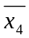
x₁x₂x₃=100 b=1 pentru x₄ =1 => D₃= x₄
x₁x₂x₃=000 b=1 oricare ar fi x₄ => D₄=1
x₁x₂x₃=000 b=0 oricare ar fi x₄ => D₅=0

Implementarea funcţiilor c şi d cu MUX de 16 căi

La implementarea cu multiplexoare de 16 căi variabilele funcţiei se vor aplica pe intrările de date. Deoarece circuitul are ieşiri active în 0 logic rezultă că pe intrările de selecţie se vor lega la 1 logic termenii canonici care nu sunt prezenţi în expresia funcţiei iar termenii canonici prezenţi în expresia funcţiei se vor lega la 0 logic.

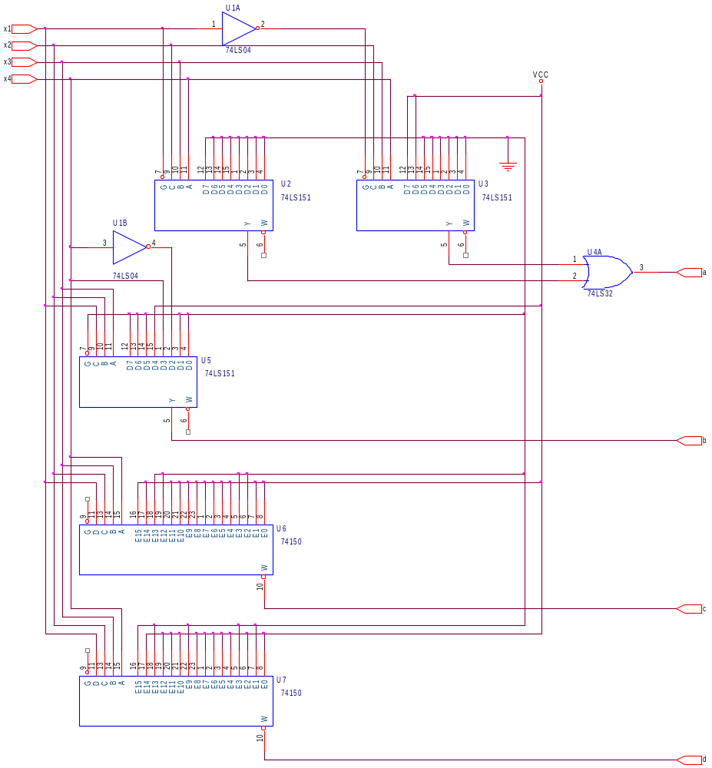

S-au folosit următoarele circuite integrate:74LS04(-4); 74LS32(-3); 2x74LS150 ; 3x74LS151

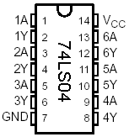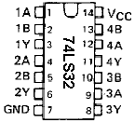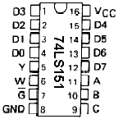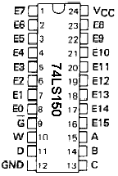

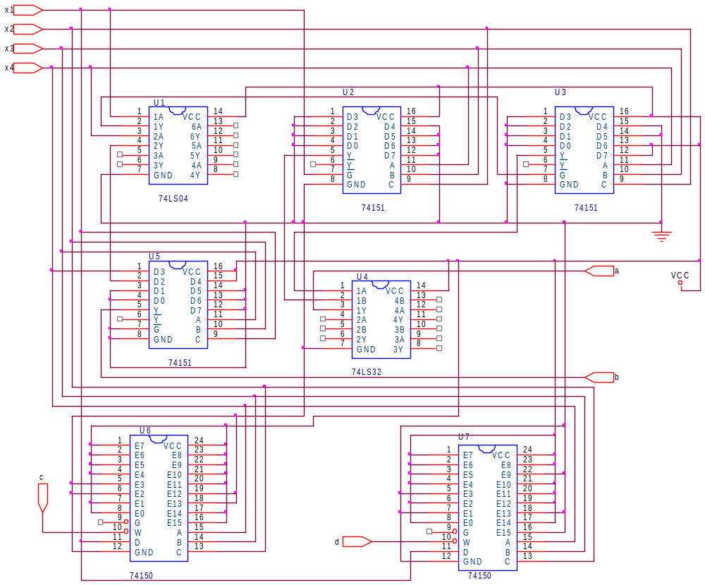

Implementarea schemei cu DMUX-uri în tehnologie CMOS

Demultiplexoarele sunt circuite combinaţionale care, în cazul general au o intrare de date I, n intrări de selecţie S₀, S₁, …, S_{n-1} si 2ieşiri Z₀, Z₁, …, Z₂.
Pentru implementarea funcţiilor cu DMUX variabilele funcţiei se vor aplica pe intrările de selecţie în raport cu ponderile acestora.
Pentru realizarea nivelului logic SAU se pot folosi porţi:

- ŞI-NU, în acest caz se leagă la intrările porţilor ŞI-NU ieşirile DMUX corespunzătoare termenilor canonici prezentaţi în expresia funcţiei de implementat.
- ŞI, în acest caz se leagă la intrările porţilor ŞI ieşirile DMUX corespunzătoare termenilor canonici care nu apar în expresia funcţiei (se vor considera funcţiile negate).

În cazul în care funcţia are, în caz general, n variabile şi se impune să se implementeze un DMUX 1:2 se va separa variabila cu ponderea cea mai mare, iar cele n-1 variabile de stare se vor aplica pe intrările DMUX în raport cu ponderile lor. Deoarece la ieşirile acestor circuite se obţin termeni canonici de n-1 variabile, iar în forma în care a fost funcţia de implementat sunt termeni canonici de n variabile, este necesar sa se adauge si variabila lipsă. Acest lucru se realizeaza prin intermediul unei reţele cu porţi logice. La intrările unei porţi ŞI se vor aplica ieşirile DMUX-ului corespunzătoare termenilor canonici care nu apar în expresia funcţiei (se ia în considerare negata funcţiei).

Implementarea funcţiei a cu DMUX de 8 căi si reţea de porţi logice ŞI-NU:

La implementarea unei funcţii cu DMUX-uri de 8 căi şi reţea de porţi logice dintre cele n variabile ale funcţiei se separă n-1 având ponderile cele mai mici şi se aplică pe intrările DMUX-ului. Astfel la ieşirile acestuia se obţin termeni canonici de n-1 variabile. Pentru a obţine termeni canonici de n variabile trebuie adaugată variabila separată . Acest lucru se face în exteriorul DMUX-ului de obicei printr-o reţea de porţi logice. Deoarece ieşirile DMUX-ului sunt active în 0 logic rezultă că pentru realizarea nivelului SAU se folosesc porţi logice ŞI-NU ale funcţiei negate.

Nr.crt. | x₁ | x₂ | x₃ | x₄ | a
0 | 0 | 0 | 0 | 0 | 0
1 | 0 | 0 | 0 | 1 | 0
2 | 0 | 0 | 1 | 0 | 0
3 | 0 | 0 | 1 | 1 | 0
4 | 0 | 1 | 1 | 0 | 0
5 | 1 | 0 | 0 | 1 | 0
6 | 1 | 1 | 0 | 0 | 0
7 | 1 | 1 | 0 | 1 | 0
8 | 1 | 1 | 1 | 0 | 1
9 | 1 | 1 | 1 | 1 | 1

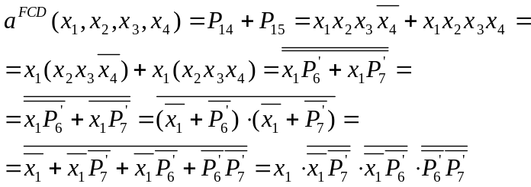

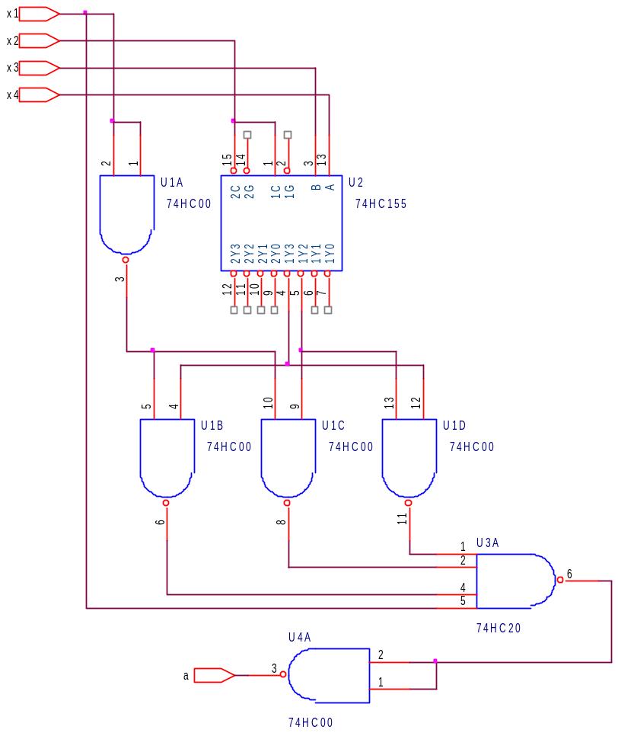

S-au folosit următoarele circuite integrate:2x74HC00(-5); 1x74HC20(-1); 1x74HC155

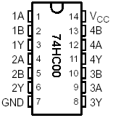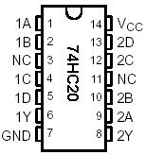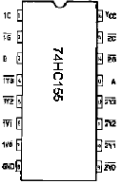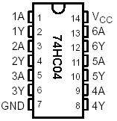

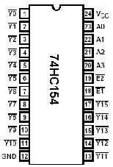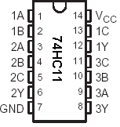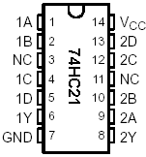

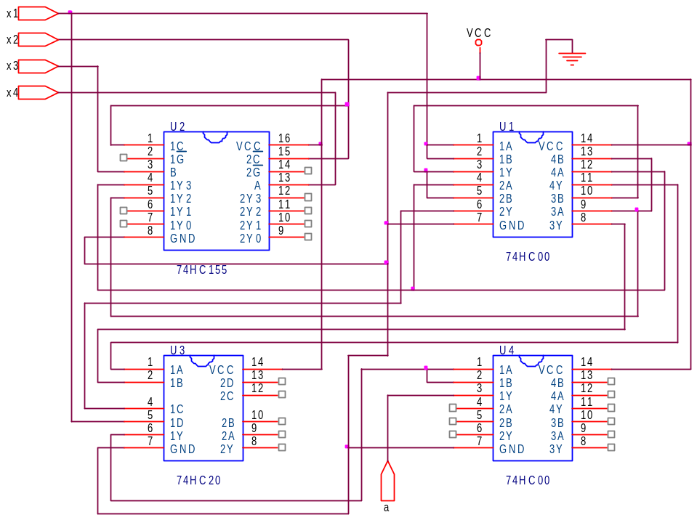

Implementare funcţiei b cu DMUX-uri de 8 căi conectate in paralel:

La implementarea cu demultipelxoare de 8 căi cele două demultiplexoare se conectează în paralel pe intrările de selecţie respectiv de strobare cu variabila cea mai semnificativă aplicată pe intrările de strobare pentru primul demultiplexor aşa cum este ea şi pentru al doilea negată. Deoarece demultiplexorul are ieşiri active în 0 logic rezultă că pentru a realiza însumarea termenilor canonici prezenţi în expresia funcţiei se pleacă de la negata acestora aplicată prin porţi ŞI-NU, conform regulilor lui De-Morgan.

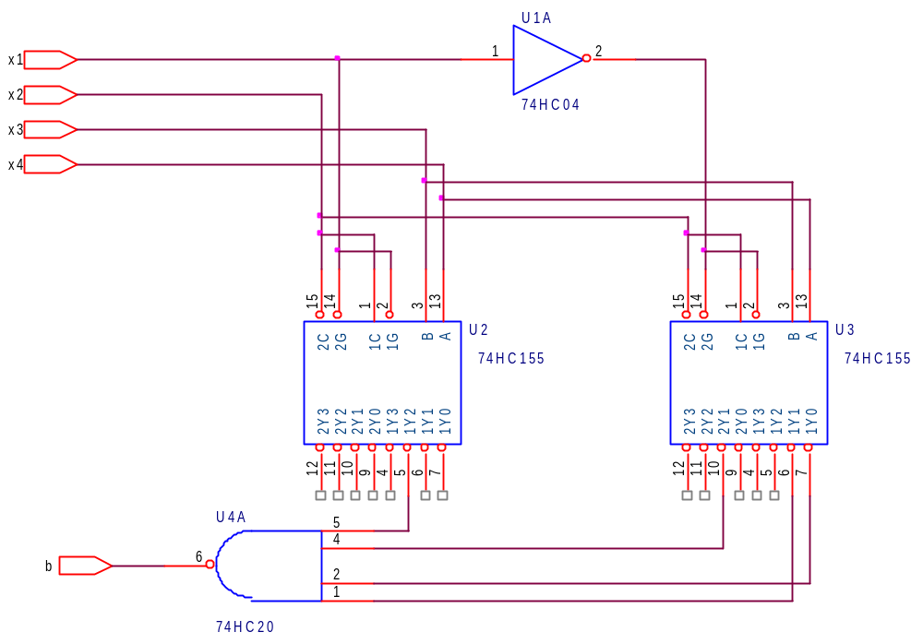
S-au folosit urmatoarele circuite integrate:1x74HC04(-3); 1x74HC20(-1); 2x74HC155

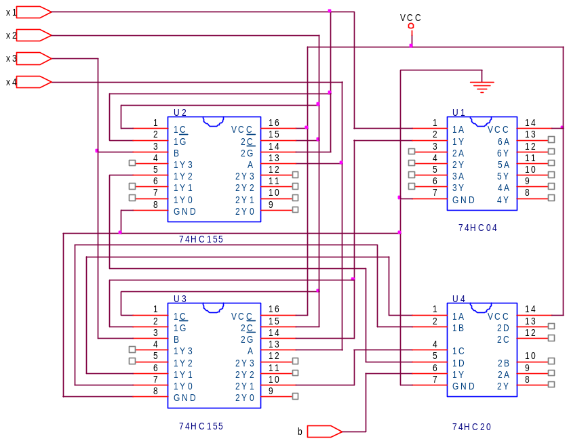

Implementare funcţiei c cu DMUX de 16 căi şi porţi logice ŞI-NU:

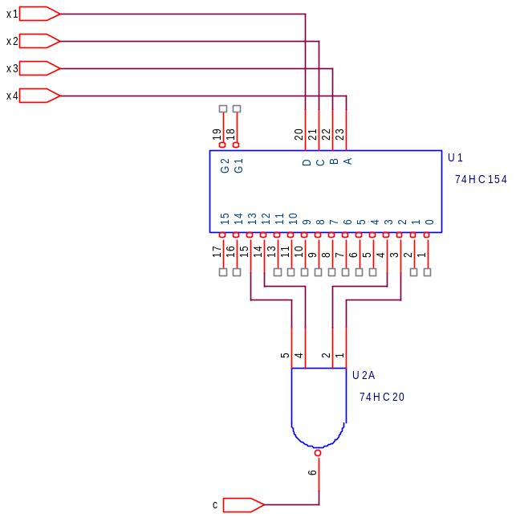

S-au folosit urmatoarele circuite integrate: 1x74HC20(-1); 1x74HC154

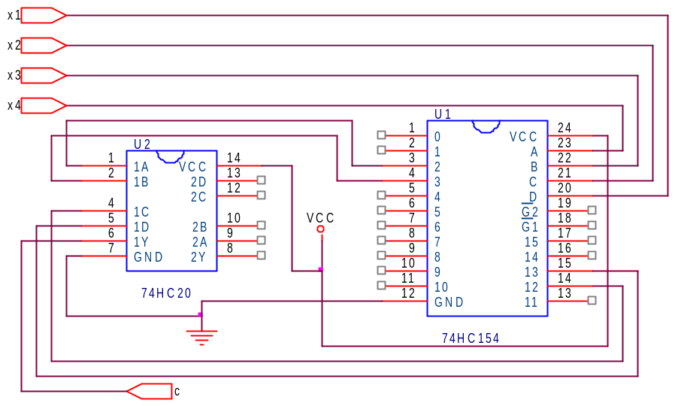

Implementare funcţiei d cu DMUX de 16 căi şi porţi logice ŞI

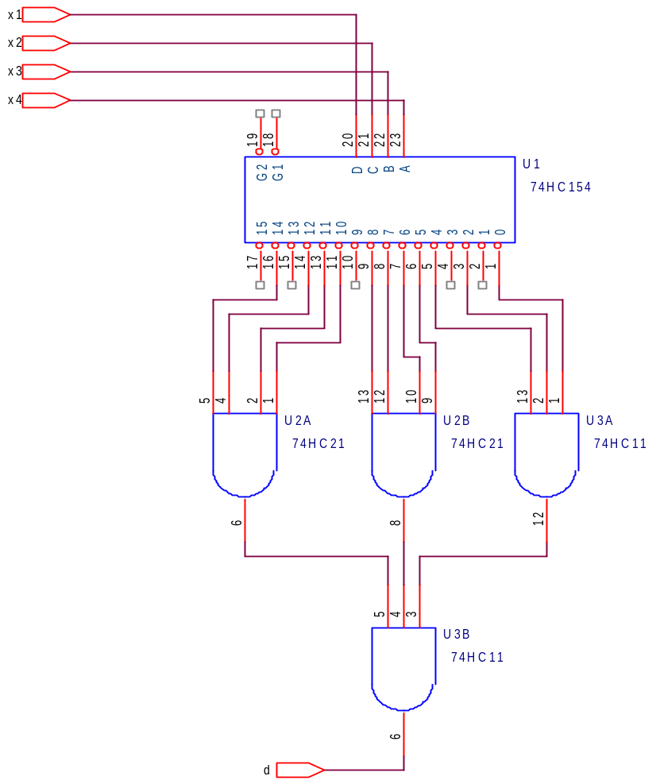

S-au folosit urmatoarele circuite integrate: 1x74HC21(-); 1x74HC154; 1x74HC11(-1)

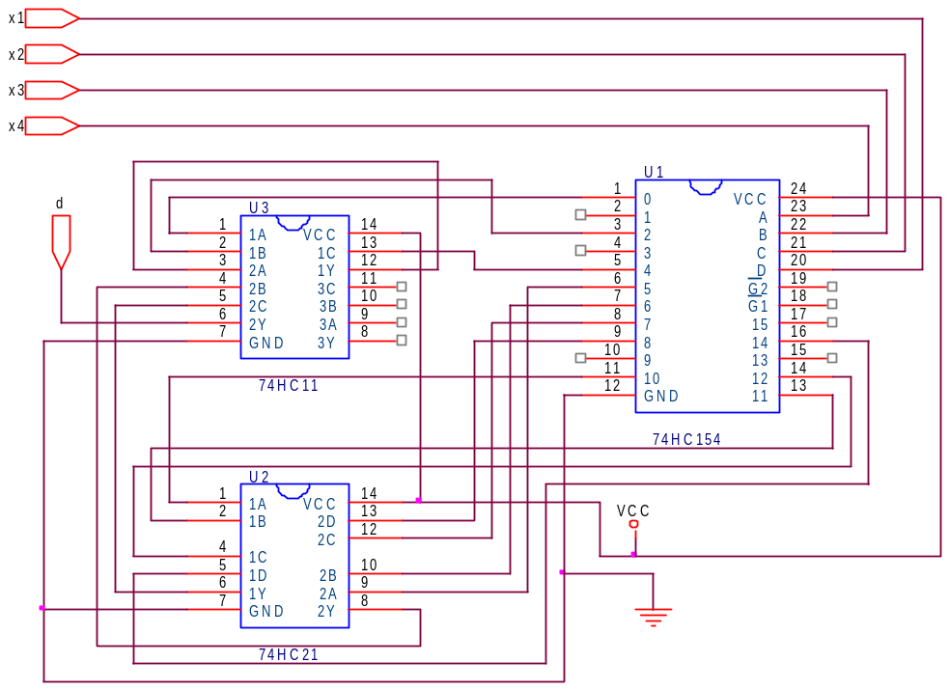

Date de catalog ale circuitelor integrate folosite

C.I. | Tehnologie | 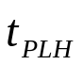  [ns] | 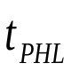  [ns] | 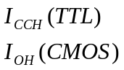  [mA] | 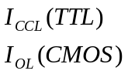  [mA] | 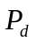  [mW]
74LS00 | TTL | 9 | 10 | 0.8 | 2.4
74LS04 | TTL | 9 | 10 | 1.2 | 3.6
74LS32 | TTL | 14 | 14 | 3.1 | 4.9
74LS150 | TTL | 23 | 22 |  |  | 200
74LS151 | TTL | 27 | 18 |  |  | 30
74HC00 | CMOS | 9 | 9
74HC02 | CMOS | 9 | 9
74HC04 | CMOS | 9 | 9
74HC11 | CMOS | 10 | 10
74HC20 | CMOS | 14 | 14
74HC21 | CMOS | 14 | 14
74HC154 | CMOS | 19 | 19
74HC155 | CMOS | 15 | 15

Toţi parametrii sunt măsuraţi la temperatura de 25 de grade C şi tensiunea de alimentare de Vcc=5V.
Pentru aflarea puterii disipate a integratelor in tehnologie CMOS am folosit formula: , unde V_{cc}=5 V, f_{i}=10⁵ , C_{L}=50 pF, iar C_{p} reprezintă puterea disipată şi se găseşte in datele de catalog ale integratelor.

Calcularea timpilor de propagare „intrare-ieşire”

Timpii de propagare pentru fiecare circuit integrat folosit:

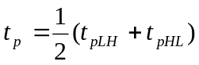, unde t_{pLH} si t_{pHL} sunt date in tabelele cu datele nominale pentru fiecare circuit integrat.
Pentru 1/4 74LS00: 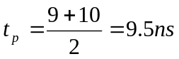
Pentru 1/6 74LS04:
Pentru 1/4 74LS32: 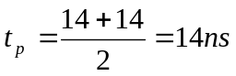
Pentru 74LS150: 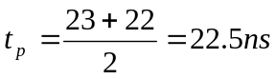
Pentru 74LS151: 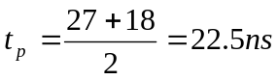
Pentru 1/4 74HC00: 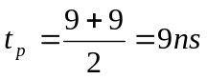
Pentru 1/4 74HC02:
Pentru 1/6 74HC04:
Pentru 1/3 74HC11: 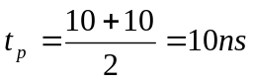
Pentru 1/2 74HC20: 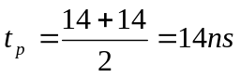
Pentru 1/2 74HC21:
Pentru 74HC154: 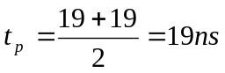
Pentru 74HC155: 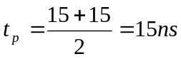

Implementarea funcţiei logice a:
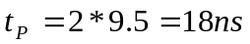
Implementarea funcţiilor logice b si c:
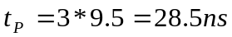
Implementarea funcţiei logice d:
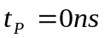
Implementarea ansamblului funcţiilor logice cu porţi SI-NU:
Implementarea ansamblului funcţiilor logice cu porţi SI-NU si porţi SAU-NU:
Implementarea funcţiei a cu 2xMUX-uri de 8 căi conectate în paralel
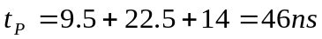
Implementarea funcţiei b cu MUX de 8 căi şi o variabilă aplicată pe intrările de date
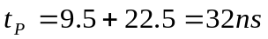
Implementarea funcţiei c şi d cu MUX de 16 căi
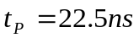
Implementarea funcţiei a cu DMUX-uri de 8 căi si reţea de porţi logice ŞI-NU:
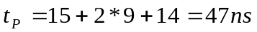
Implementarea funcţiei b cu 2xDMUX-uri de 8 căi conectate in paralel:
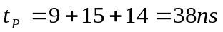
Implementarea funcţiei c cu DMUX de 16 căi şi porţi logice ŞI-NU:
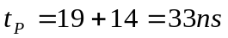
Implementarea funcţiei d cu DMUX de 16 căi şi porţi logice ŞI:
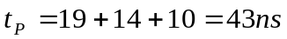

Calculul puterilor disipate

Se vor calcula puterile disipate pe fiecare circuit integrat cu formula:
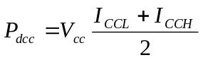 (pentru TTL)
Pentru aflarea puterii disipate a integratelor in tehnologie CMOS am folosit formula:
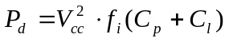, unde V_{cc}=5 V, f_{i}=10⁵ , C_{L}=50 pF, iar C_{p} reprezintă puterea disipată şi se găseşte in datele de catalog ale integratelor.

Pentru 74LS00: 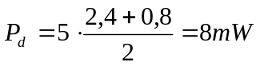
Pentru 74LS04: 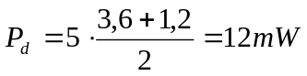
Pentru 74LS32: 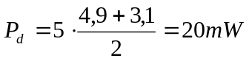
Pentru 74HC00:
Pentru 74HC02:
Pentru 74HC04:
Pentru 74HC11:
Pentru 74HC20:
Pentru 74HC21:
Pentru 74HC154:
Pentru 74HC155:

Implementarea funcţiei logice a:
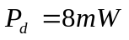
Implementarea funcţiilor logice b şi c:
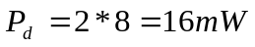
Implementarea funcţiei logice d:
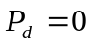
Implementarea ansamblului funcţiilor logice cu porţi ŞI-NU:
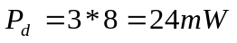
Implementarea ansamblului funcţiilor logice cu porţi ŞI-NU si porţi SAU-NU:
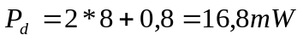
Implementarea funcţiei a cu 2xMUX-uri de 8 căi conectate în paralel
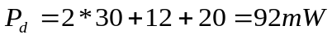
Implementarea functiei b cu MUX de 8 căi şi o variabilă aplicată pe intrările de date
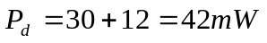
Implementarea funcţiei c şi d cu MUX de 16 căi
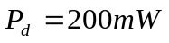
Implementarea funcţiei a cu DMUX-uri de 8 căi şi reţea de porţi logice ŞI-NU:

Implementarea funcţiei b cu 2xDMUX de 8 căi conectate in paralel:
Implementarea funcţiei c cu DMUX de 16 căi şi porţi logice ŞI-NU:
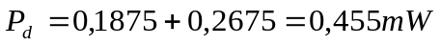
Implementarea funcţiei d cu DMUX de 16 căi şi porţi logice ŞI:

Concluzii finale

Putem compara implementările obţinute din mai multe puncte de vedere.
Din punctul de vedere al complexităţii implementării schemei logice, cea mai puţin complexă este schema cu un DMUX de 16 căi şi porţi logice ŞI-NU sau schema cu un MUX de 16 căi şi probabil şi cele mai ieftină. La capitolul timp de propagare, schema cu MUX de 16 căi in tehnologia TTL este cea mai rapidă. Din punctul de vedere al consumului de energie, schema cu MUX de 16 căi in tehnologia TTL este cea mai mare consumatoare de putere.

Bibliografie

- CURS „Analiza şi Sinteza Circuitelor Numerice”
Prof. dr. ing. Florin MOLDOVEANU
- http://www.ti.com – pagina oficiala a Texas Instruments, Dallas SUA;
site utilizat pentru obţinerea caracteristicilor circuitelor integrate folosite în cadrul prezentului Proiect.
- http://www.google.ro – motor de căutare internaţional

4. http://www.datasheetcatalog.com/datasheets_pdf/ -pagină de căutare a diferitelor date de catalog ale produselor diferitelor firme producătoare de circute integrate

Schemele logice obţinute au fost desenate şi simulate în mediul de lucru OrCAD versiunea mai veche de DOS apoi fiind importate în prezentul proiect cu ajutorul pachetului de programe OrCAD 9.2.

